军训特辑（三）|青春戎装 光芒四射

九月，微风轻拂校园，阳光渐趋炽热，如熔金般倾泻而下。军训场上，同学们身着迷彩，身姿挺拔如松。

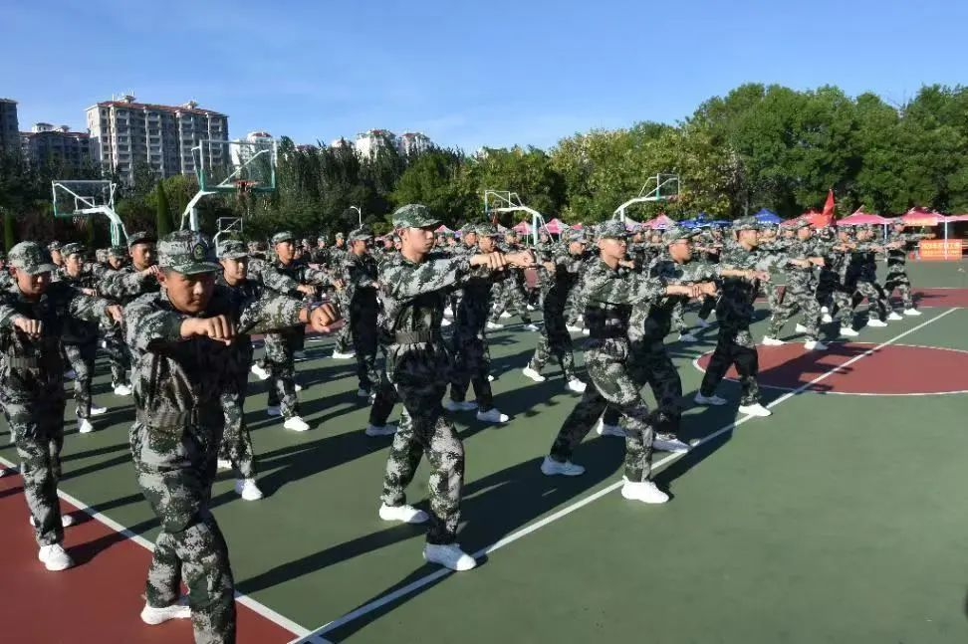

**戎装青春**

踢正步，步伐整产有力，落地有声，似在奏响青春的战歌。口号声此起彼伏冲破云霄，那是热血的呐喊，是奋进的号角。

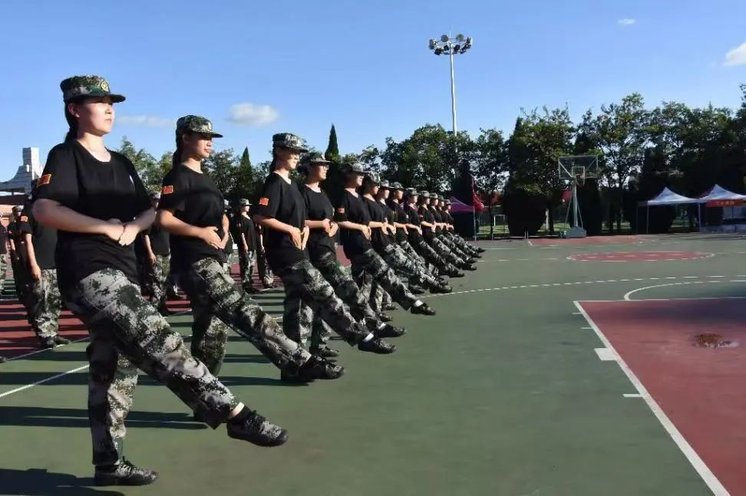

**光芒四射**

每一个坚定的眼神，都诉说着不屈的意志；每一次挺直的脊梁，都彰显着顽强的精神。

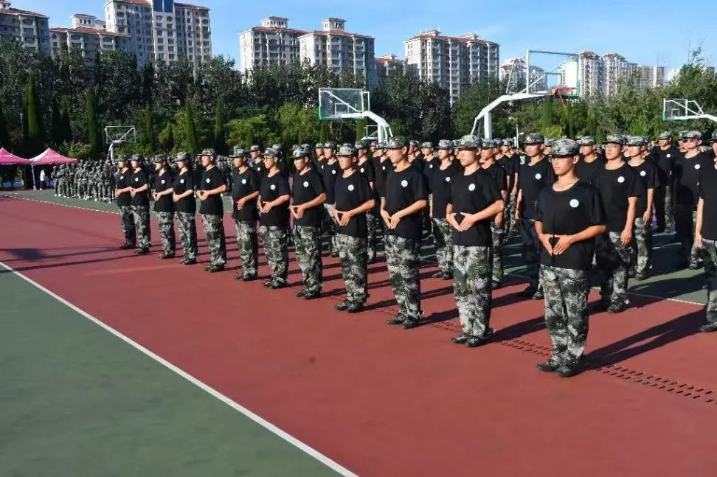

**军训场上**

医疗止血带、三角巾等医疗器械

在教官的手中熟练地使用着

看似简单的包扎动作

在战场上却是作用无穷

指尖与掌心的触动

相连起呼吸与希望

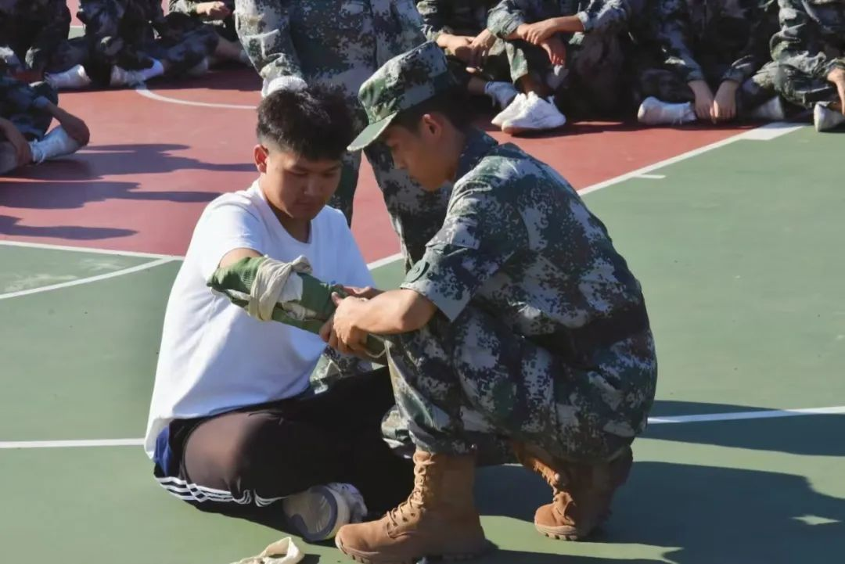

**日常花絮**

军训同样也是新生们相互认识

熟悉彼此的平台

从陌不相识到朝夕相处

他们在一次次团结中，

一次次欢声笑语中结下友谊

为未来的生活掀开新的篇章

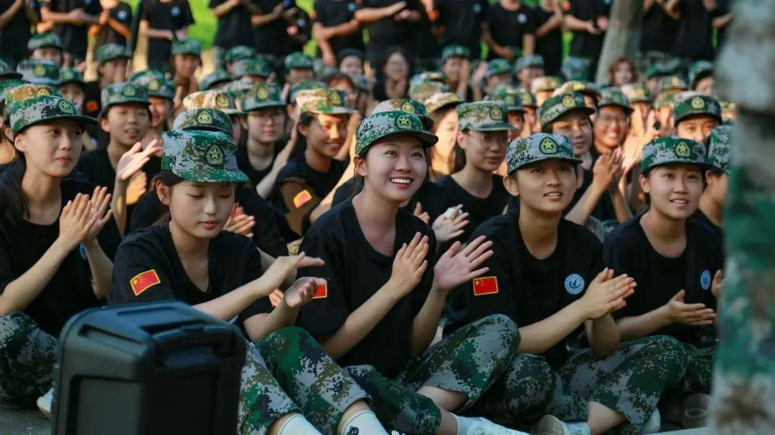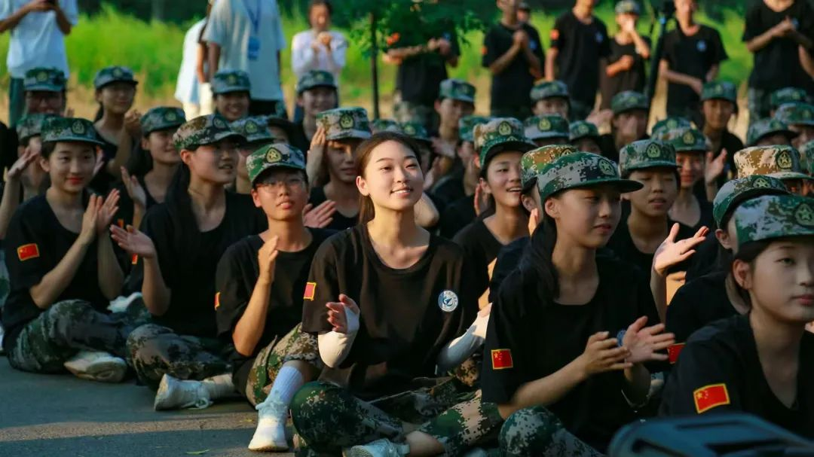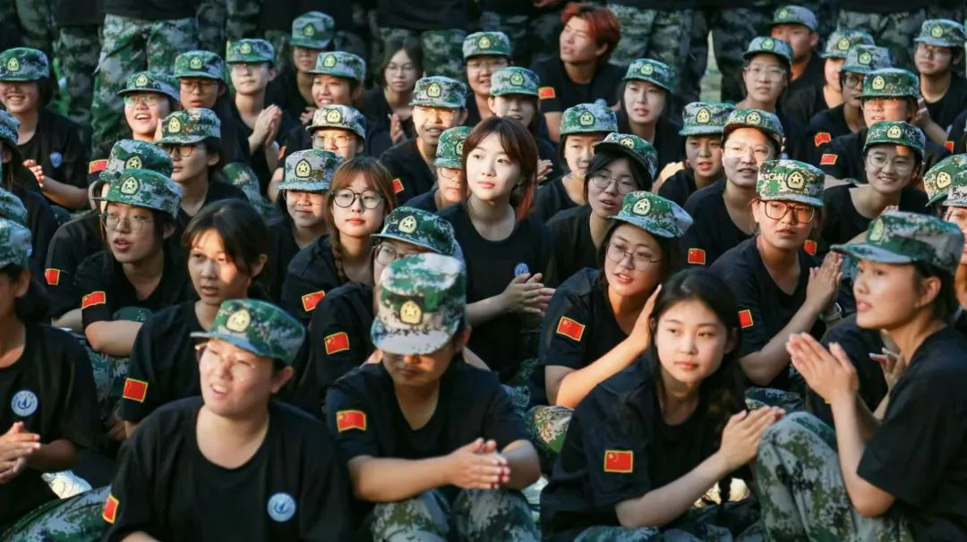

相信这些身着迷彩的少年们，在军训的磨砺中，必将绽放出更加绚烂的光芒，以无畏的勇气和坚定的信念，迈向新的人生征程。